请教下关于DM385平台SD卡升级内核和应用程序的问题；
我在网上查找到相关资料，原理就是在u-boot加载内核之前判断是否有SD卡存在，再判断升级文件是否存在，并执行相应操作，完成内核和文件系统的升级；
1、流程如下：
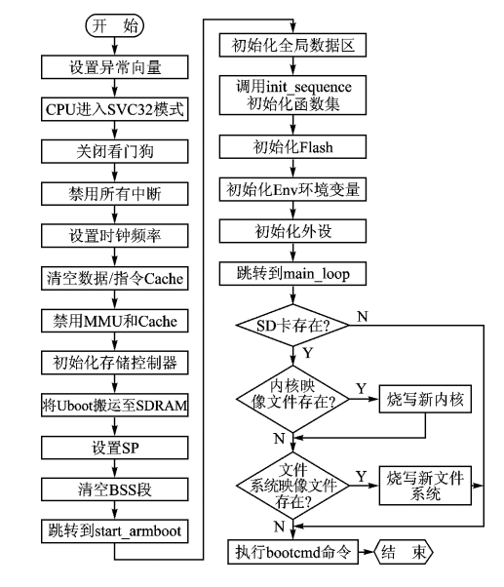

2、自己定义一个程序升级函数mmc_line_update（void），具体如下
具体代码如下：
char mmc_line_update(void)
{
printf("start to mmc_line_update ------------------------------>\n \n");
struct mmc *mmc;
char command[256] ;
char *mmc_flag;
#define find_kernel "ipnc_ff_init 0;mmc rescan 0;fatload mmc 0 0x81000000 uImage"
#define write_kernel_to_flash "nand erase 0x00280000 0x00300000;nandwrite.i 0x81000000 0x00280000 0x300000"

#define find_rootfsfile "ipnc_ff_init 0;mmc rescan 0;fatload mmc 0 0x81000000 ubifs_ipnc.bin"
#define write_rootfsfile_to_flash "nand erase 0x006C0000 0xB940000;mw.b 0x81000000 0xFF 0x5000000;nand write 0x81000000 0x006C0000 0x5000000"

mmc = find_mmc_device(0);
if (NULL == mmc)
{
return 0;
}
else
{
mmc_init(mmc);
print_mmcinfo(mmc);
printf("mmc_init is OK \n");
}

run_command(find_kernel,0);
mmc_flag = getenv("fileexit");
if(strcmp(mmc_flag,"YES")==0)
{
run_command(write_kernel_to_flash,0);
}
run_command(find_rootfsfile,0);
mmc_flag = getenv("fileexit");
if(strcmp(mmc_flag,"YES")==0 )
{
sprintf(command,"%s %s", getenv("filesize"));
run_command(write_rootfsfile_to_flash,0);
}
printf("end of mmc_line_update ------------------------------>\n \n");
return 0;
}

并将此函数放在main_loop()函数中，具体如下：
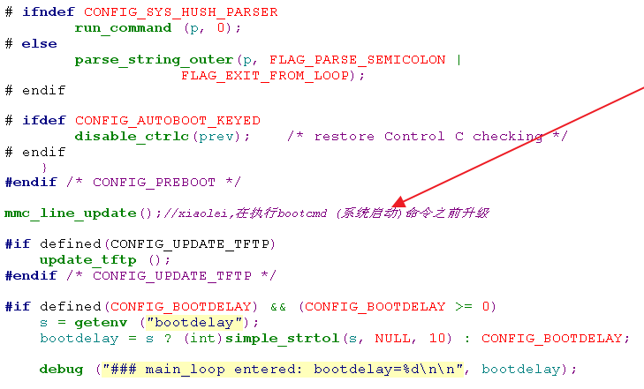

3、然后编译u-boot，使用命令make –s uboot
报错显示：
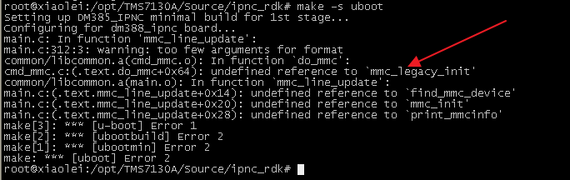

4、搜索mmc_legacy_init，find_mmc_device，mmc_init发现在mmc.c以及Omap3_mmc.c文件中都有定义，故应调用该文件的函数，并包含#include<mmc.h>头文件；修改了driver/mmc/makefile文件
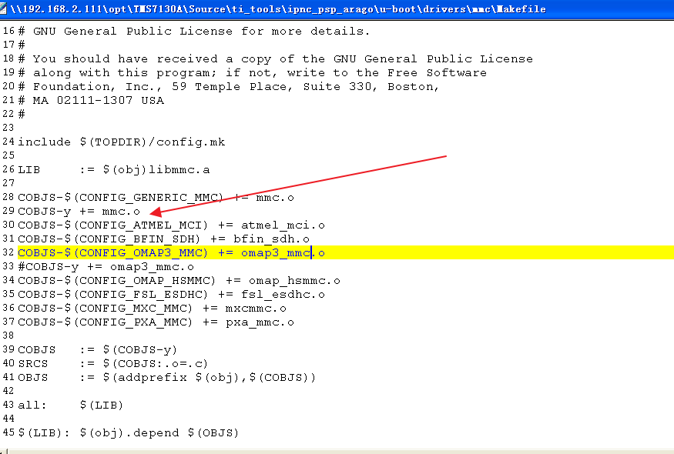
重新编译；错误如下：

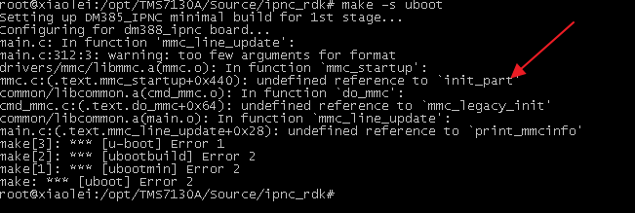

5、根据错误，定位init_part，发现在part.c文件中有定义，再看mmc.c文件，已经包含part.h头文件，应该是可以调用init_part函数，可是为什么还说没定义呢？
另外定位mmc_legacy_init，发现在Omap3_mmc.c文件中有定义，
故又打开driver/mmc/makefile文件，修改makefile,增加omap3_mmc编译

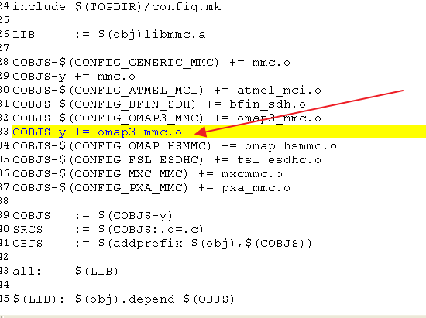

重新编译：
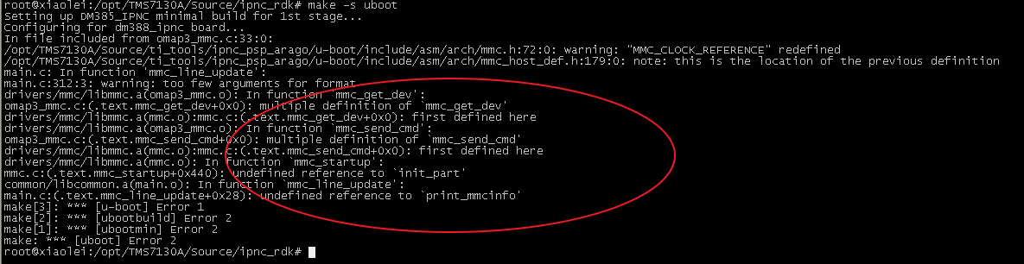

发现是mmc.c与omap3_mmc.c有部分函数重定义导致，我这样定位问题方向是对的吗？

可是目前为止还未解决，谁成功操作过？；

或者有无其它SD卡自动升级的方法，希望大侠能指导指导谢谢，
与我联系：15927322131 @163.com

